实验2 印制板PCB的设计
一、实验内容
两级放大电路的印制板PCB图的设计
二、实验目的
熟悉PCB图设计的环境参数设置，掌握PCB图设计规则和流程，掌握电路印制板设计方法。掌握自动布线和交互式布线的方法。
三、实验要求
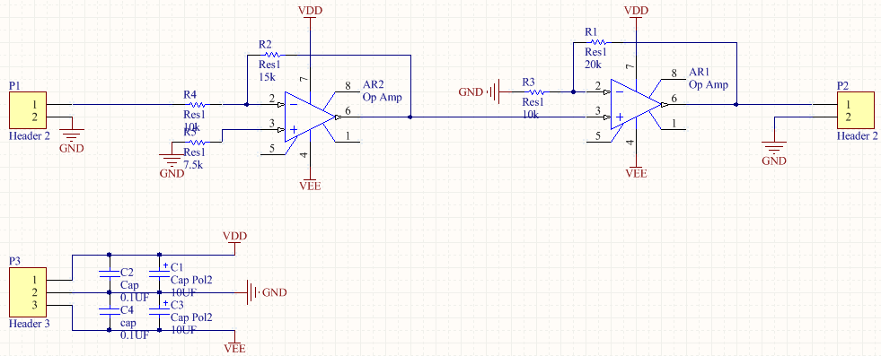
图1 两级放大电路原理图

1、将图纸的起始位置设为（1000,1000）mil，PCB板为长方形3500:2500mil，双层板；
2、布局规则：Component Clearance均设为10mil；
3、布线规则：线宽 15—20mil，电源线 20—50mil，过孔50/28mil；
4、器件封装库位于：Miscellaneous Device.IntLib和Miscellaneous Connectors.IntLib；
5、封装类型要求：接口插件：HDR1X2、HDR1X3；电容：Rad-0.3（无极性），RB7.6-15（有极性）；电阻：AXIAL-0.4；芯片座：DIP-8。
6、最后做泪滴、覆铜处理；添加班级、学号、姓名，制图日期标记；

四、实验步骤
1、新建PrjPCB工程，添加原理图和PCB文件
往工程中添加原理图文件（实验1设计的两级放大电路，如图1所示）；
然后往工程中添加新的PCB文件。
2、在原理图中添加元器件封装
根据实验要求6，修改相应元器件的封装。（以电阻Res为例说明）
方法一：逐个修改元器件封装
1) 双击电阻R1，打开属性对话框，如图2所示。
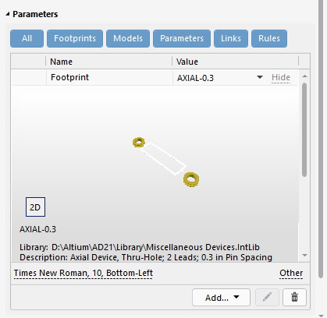

图2 属性对话框

2）单击”Add->Footprint”，打开模型编辑对话框，如图3所示；
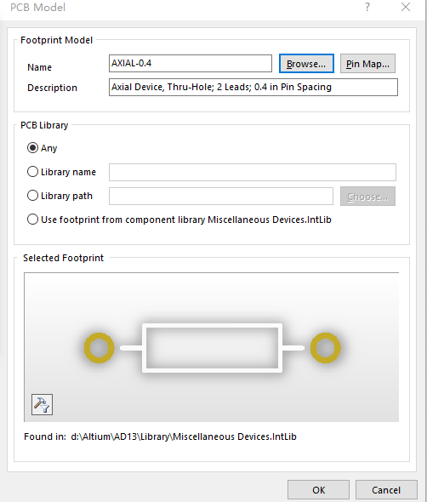

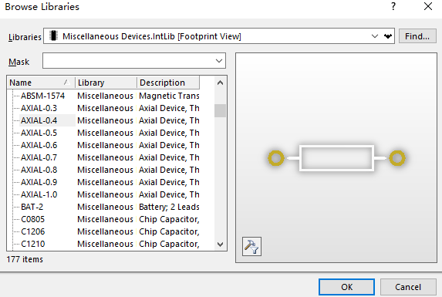

图4 浏览库话框
图3 模型编辑对话框

3）单击”Browse”，打开浏览库对话框，如图4所示；
4）选中需要的封装“AXIAL-0.4”,单击 OK。回到原理图编辑界面

方法二：批量修改元器件封装
1）选中其中某个电阻（R4为例），右键选择Find Similar Objects，打开图5所示对话框
2）找到Object SpecificDescription，将其中的Any改为Same；
3）找到Object SpecificCurrent Footprint，将其中的Any改为Same；
4) 选中复选框Select Matching，点击Apply后选择Ok，打开图6所示的对话框。
5) Add->Footprint 将AXIAL-0.3替换成需求的封装AXIAL-0.4，
6）消除选中元器件：在SCH Filter对话框中，选中Deselect-> Apply

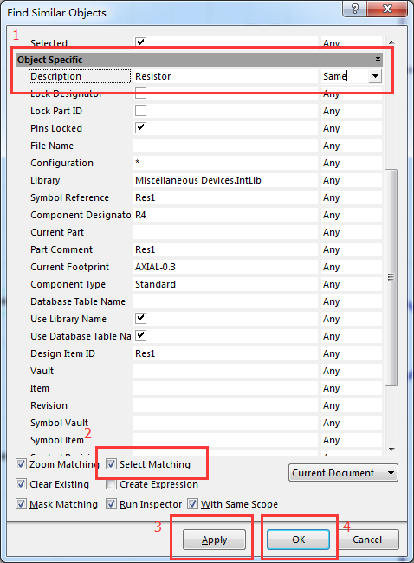

图6 属性对话框
图5 Find Similar Objects对话框

方法三：通过封装管理器修改器件封装
在AD主界面选择ToolsFootprint Manager…，打开封装管理器进行编辑，如图7所示。
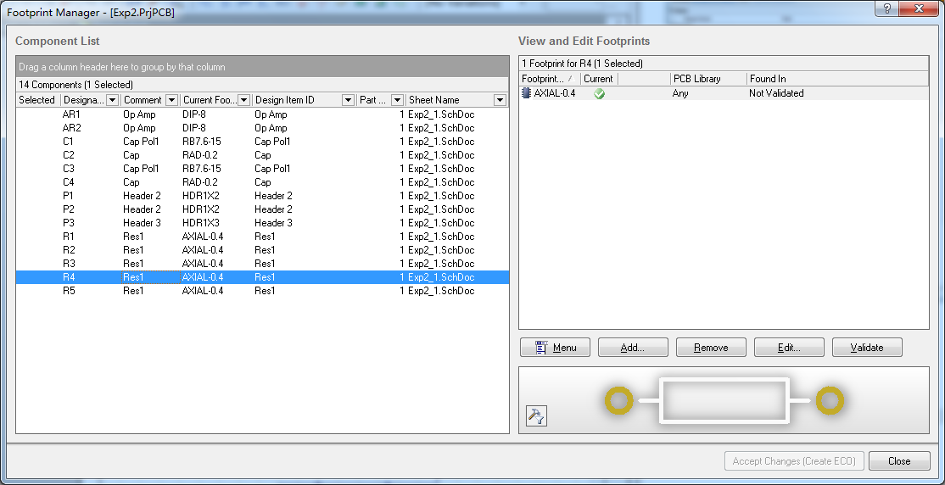
图7 Footprint Manager对话框

3、设置PCB形状和大小
1) 打开PCB编辑界面，点击Panels->Properties，打开板选项对话框界面，点击Grid Manager标签，设置合适的栅格
Fine: Dots
Coarse: Lines
Multiplier: 10XGrid Step
Step X:10mil
Step Y:10mil

2）将层标签切换到机械层，在起始位置为（1000,1000）mil，画一个矩形，PCB板为长方形3500:2500mil
3）设置板的大小、形状：
在AD主界面菜单下，选择DesignBoard ShapeRedefine Board Shape From Selected Object。
4）设置切割边界
将PCB图纸切换到Mechanical1层（机械层），选择PlaceLine沿着PCB区域形状设置切割边界。
5）设置禁止布线区域
将PCB图纸切换到Keep-Out Layer层，选择PlaceLine，沿着PCB区域形状画禁止布线区域。
4、将编译后的原理图导入PCB中
将界面切换至原理图界面，点击Design→Update PCB Document XXX.PcbDoc命令，
在PCB界面，点击Design→Import Changes From…命令
然后在Engineeing Change Order对话框中点击Validate ChangesExecute Changes，就可以更新到PCB了，如图8所示。
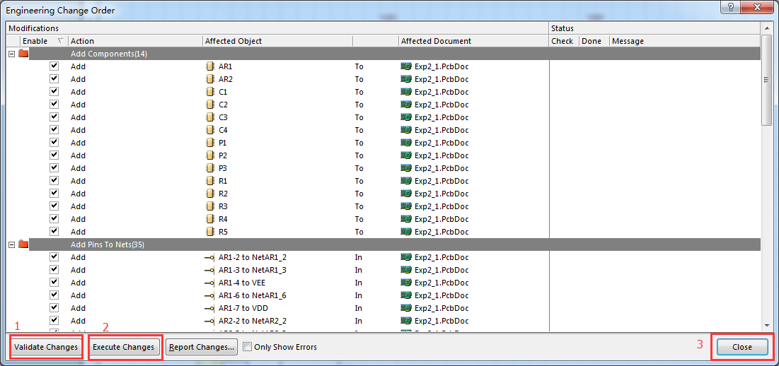
图8 Engineeing Change Order对话框

5、布局
设置布局规则
将元件一次放入板框中（拖拽ROOM至禁止布线区域内后，将其删除），进行布局，要使所有元件都放在合适的位置，考虑美观、方便布线等原则。
6、PCB设计规则设置。
在AD主界面下选择DesignRules，弹出PCB Rules and Constraints Edits对话框界面，修改相应的设计规则，如图9所示。
间距、线宽、过孔大小
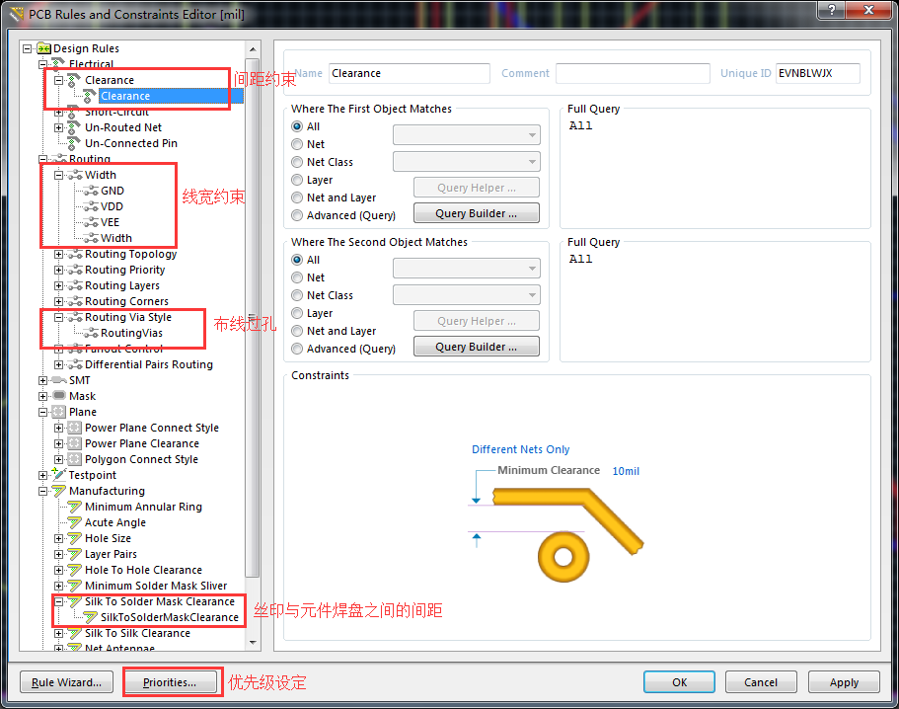
图9 PCB规则和约束编辑器
7、布线
选择自动布线（选择Route->Auto RouteAll）或者手动布线
8、设计规则检查
选择ToolsDesign Rule Check…，查看并修改“检查报告”中的错误及警告；
9、后期处理
添加输入/输出接线信息等、泪滴及灌铜处理
添加丝印层信息：将层次切换至丝印层（Overlay Layer），选择PlaceString在相应的空白处放置丝印层信息；
泪滴：选择ToolsTeardrops；
灌铜：选择PlacePolygon Pour…，设置好属性，选择合适区域进行灌铜，如图10所示。
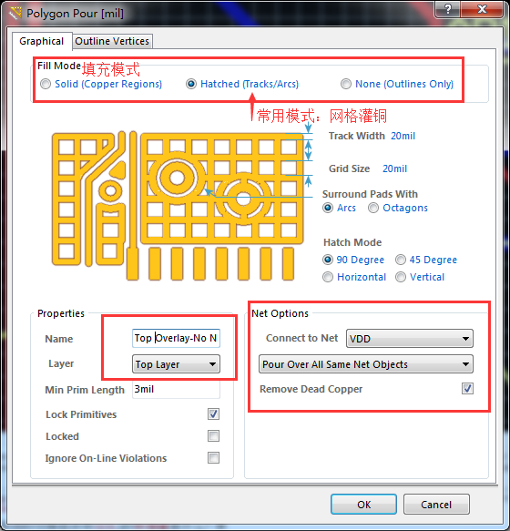
图10 多边形灌铜区设置对话框
10、设计规则再检查

11、生成报表文件
选择Reports Bill Of Materials或者FileSmart PDF…生成报表。

五、实验结果
略
六、撰写总结报告
略

七、实验报告要求
1、实验报告按“海大模板”格式完成；
包含： 实验目的、内容、过程和结果分析、总结
2、实验结果
应包含如下：原理图（加姓名、学号）
Pcb图（加姓名、学号，加尺寸标注）； 覆铜处理前（覆铜处理：文字表达）
元器件清单、包括封装清单，规则检查报告等
3、提交方式
略

图片要求： 清晰（大小合适），格式规范（不应有“非报告内容”） ；顺序

评判标准： 正确性 60% ； 规范、合理（布局、连接）20%； 完整性 10% ； 美观 10%（包括条理清晰，图、文字 格式）

